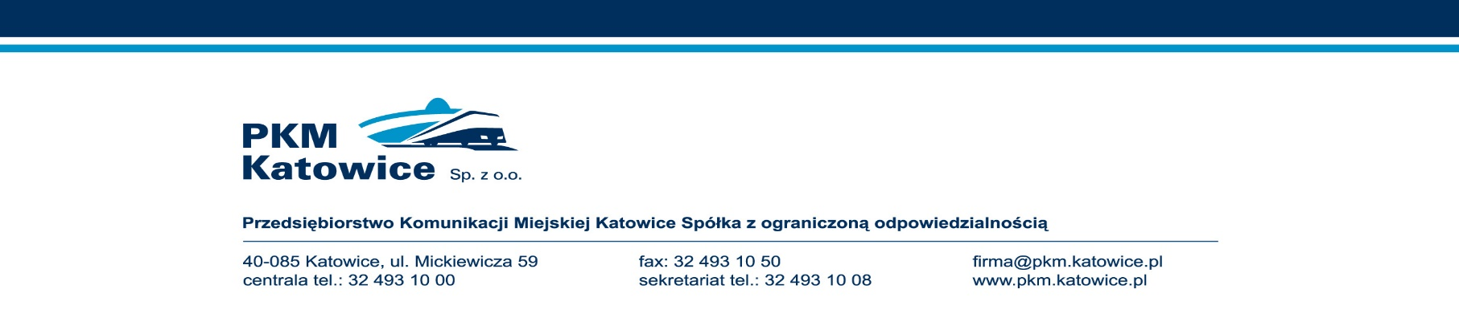
Katowice, 01.09.2022r.

Wykonawcy biorący udział w postępowaniu

dotyczy: przetargu nieograniczonego na dostawy oleju napędowego, znak sprawy pn/04/2022

Zamawiający, wypełniając obowiązek wynikający z art. 222 ust. 4 ustawy z dnia 11 września 2019r. Prawo zamówień publicznych (tj. Dz. U. z 2021r., poz. 1129 z późn. zm.) informuje:
kwota jaką zamierza przeznaczyć na sfinansowanie przedmiotowego zamówienia

wynosi 63 304 348,50 zł brutto

NIP: 634-22-72-762, Regon: 270563188, KRS nr: 0000077474
ING Bank Śląski S.A. O/Regionalny w Katowicach, nr konta: 82 1050 1214 1000 0007 0001 1257
Kapitał zakładowy: 65 364 000,00 PLN, BDO 000016676

